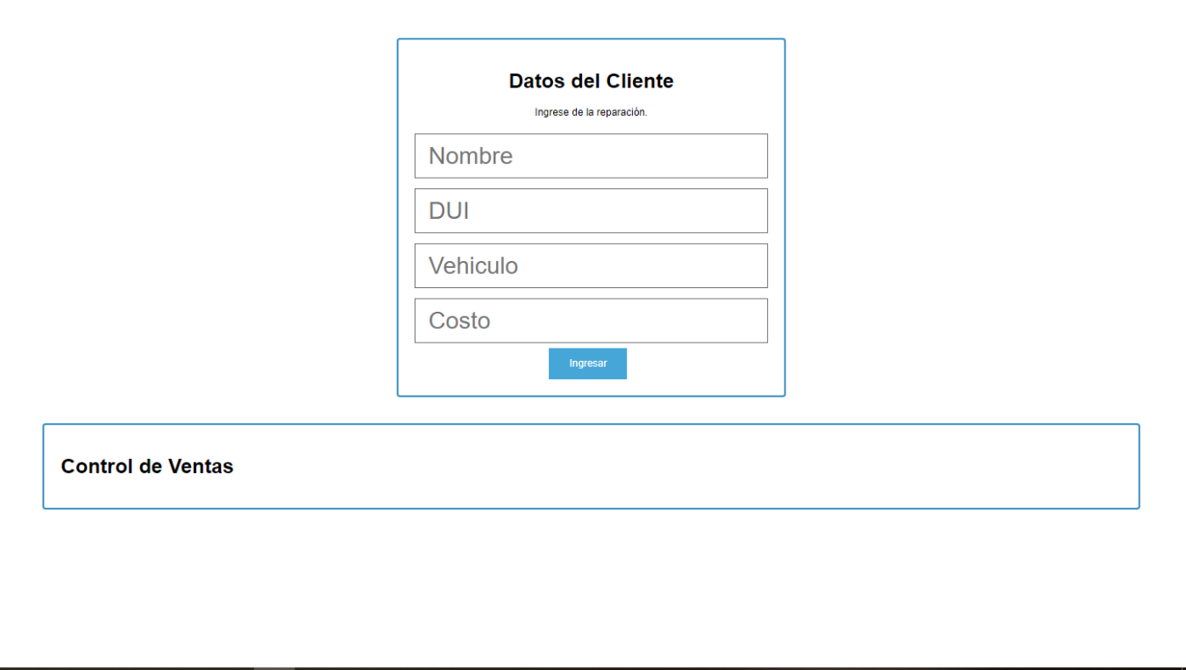***Página principal.***

**Ingresamos a tallerclaveb.00webhostapp.com para entrar a la resolución del desafío.**



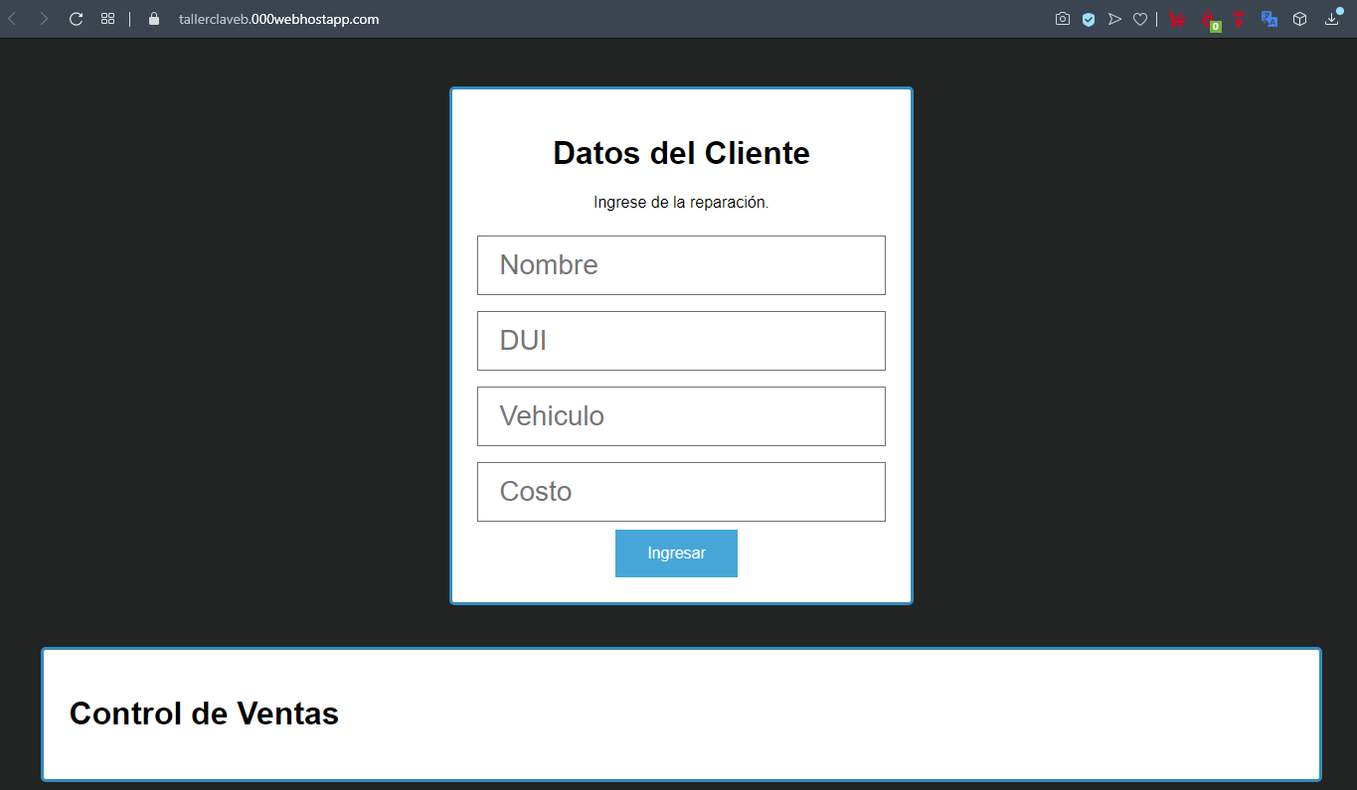

5

4

3

2

1

***Pasos:***

1. Ingresamos el nombre del cliente que llegue por un repuesto.
2. Ingresamos el DUI del cliente.
3. Ingresamos la marca del Vehículo.
4. Ingresamos el precio de la reparación.
5. Cuando todo este lleno apretamos el botón ingresar para registrar su pedido.

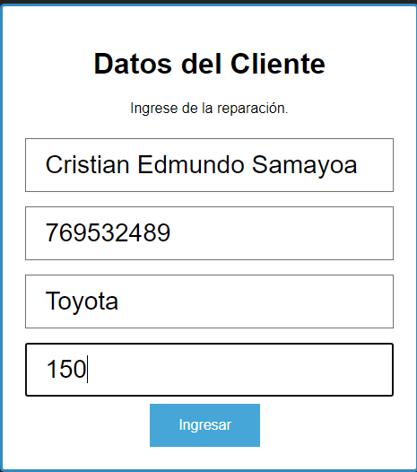

Al presionar ingresar, automáticamente se guarda en una tabla emergente.

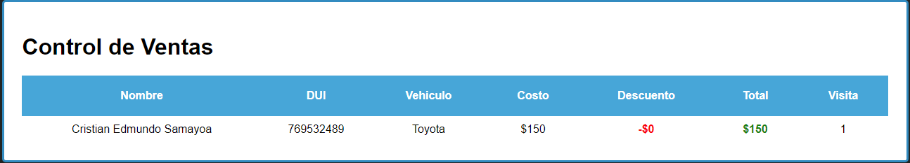

Automáticamente podemos observar que se guarda como la primera vista.

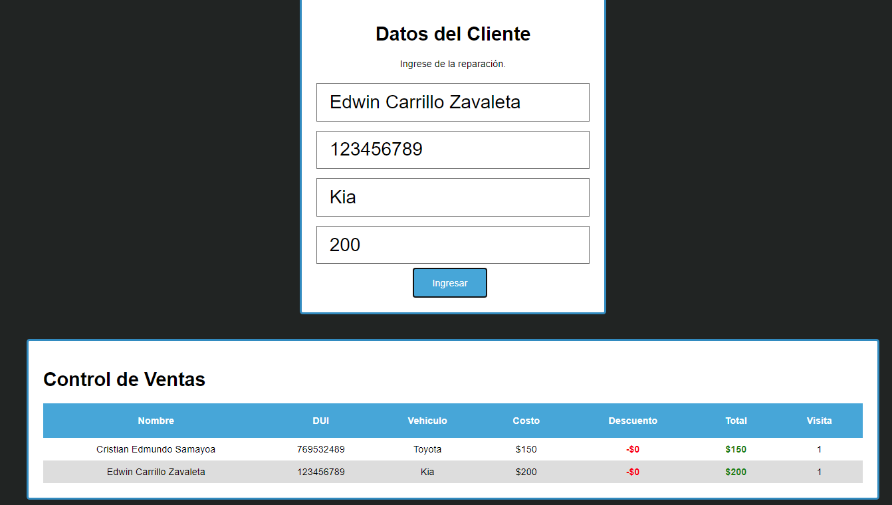

Son registros independientes, por lo tanto será su primera vez que nos vistan, y no se les efectúa un descuento.

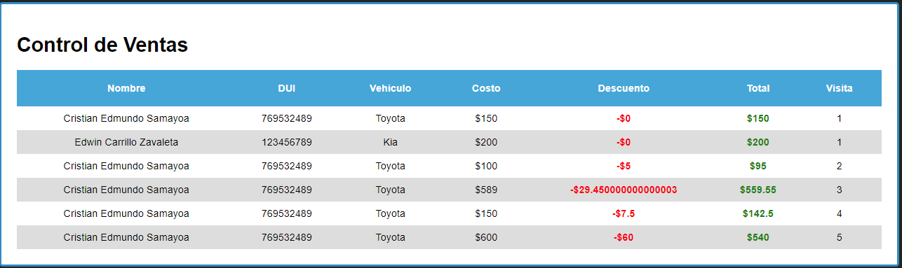

Podemos observar que el señor Cristian ha desarrollado más compras de repuesto a su segunda visita se le realizo un descuento de 5% hasta su 4 visita se le realizo el mismo descuento, luego para no perder a uno de nuestros clientes a su quinta visita se le hace un descuento de 10% tendrá el mismo descuento si la persona quiere seguir comprando nuestros productos